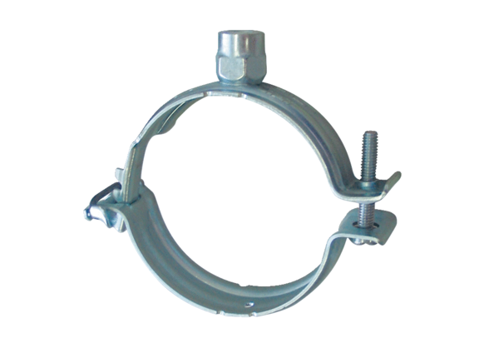Collier de fixation MF-S90Unité de conditionnement : 1 pièceGamme: K
Numéro de référence : 0018.0469Fabricant : MAICO

